Управління культури, національностей і релігій
Дніпропетровської облдержадміністрації

КЗК «Дніпропетровська обласна універсальна наукова
бібліотека ім. Первоучителів слов’янських Кирила і Мефодія»

Відділ наукової організації і методики
бібліотечної роботи

Бібліотеки Дніпропетровщини
в цифрах

Рік 2017

Аналітично-статистичний огляд

Дніпро
2018

Зміст

Від упорядника 3

Бібліотеки Дніпропетровщини в цифрах.
Рік 2017 4

Додатки:

- Мережа бібліотек та їхня матеріально-технічна
база 21
- Матеріально-технічна база бібліотек 23
- Користувачі, відвідування, звернення до
бібліотеки 25
- Рух бібліотечного фонду 27
- Бібліотечний фонд на кінець звітного року 29
- Видача документів 31
- Електронні ресурси. Довідково-інформаційне
обслуговування. МБА 33
- Персонал бібліотеки (осіб) 35
- Фінансування: використання 37
- Фінансування: надходження 39
- Віднесення бібліотек і бібліотек-філій до груп за
оплатою праці 41
- Зведена звітність державних, публічних та
інших бібліотек – Форма №80-а-рвк
(Зведена річна) 43

Шановні колеги!

Аналітично-статистичний огляд «Бібліотеки Дніпропетровщини в цифрах. Рік 2017» підготовлений фахівцями відділу наукової організації і методики бібліотечної роботи КЗК «ДОУНБ» на основі документів Державної статистичної звітності, а саме «Зведеного звіту про діяльність бібліотек, що належать до сфери впливу Міністерства культури України» та «Зведеної звітності державних, публічних та інших бібліотек».
Черговий випуск аналітичного щорічника висвітлює головні підсумки роботи публічних бібліотек області за 2017 рік.
У виданні наведений аналіз головних контрольних показників діяльності бібліотек області та змін, які відбулися в бібліотечній мережі. Наводиться характеристика матеріально-технічної бази, фінансових надходжень та їх використання, кадрового персоналу бібліотек області. Висвітлюється стан формування та використання бібліотечних фондів тощо.
Збірник адресований керівникам бібліотечних закладів області, фахівцям у галузі культурної та бібліотечної справи, також він може бути корисний працівникам органів місцевого самоврядування.

49006, м. Дніпро, вул. Ю. Савченка, 10
Обласна універсальна наукова бібліотека
ім. Первоучителів слов’янських Кирила і Мефодія

Відділ наукової організації
і методики бібліотечної роботи
е-mail: metod@libr.dp.ua
www.libr.dp.ua

Публічні бібліотеки Дніпропетровщини:
Рік 2017

У 2017 році в Дніпропетровській області функціонувало 1853 бібліотеки різних систем, відомств та форм власності (у 2016 році в області функціонувало 1869 бібліотек). Загальна мережа бібліотек області зменшилася на 16 одиниць у порівнянні з 2016 роком. Протягом року були закриті бібліотеки інших відомств, а саме 1 профспілкова бібліотека Приватного Акціонерного Товариства «Південний гірничо-збагачувальний комбінат» (м. Кривий Ріг) у зв’язку з оптимізацією підприємства, 1 технічна бібліотека шахти «Західно-Донбаська» (м. Тернівка), 1 медична бібліотека (П’ятихатський район), 2 бібліотеки вищих навчальних закладів (м. Нікополь, м. Жовті Води),1 бібліотека СПТУ (Нікопольський район) у зв’язку із закриттям навчальних закладів та 10 бібліотек загальноосвітніх навчальних закладів (Широківський район – 3 бібліотеки, Магдалинівський –
2 бібліотеки, Синельниківський район – 2 бібліотеки, Царичанський район – 2 бібліотеки, Межівський район – 1 бібліотека).
На 01.01.2018 року мережа публічних бібліотек системи Міністерства культури нараховувала 666 закладів. З них: обласна універсальна наукова бібліотека ім. Первоучителів слов’янських Кирила і Мефодія, обласна бібліотека для молоді ім. М. Свєтлова, обласна бібліотека для дітей та 663 публічні бібліотеки (з них 458 знаходяться в сільській місцевості).
У порівнянні з минулим 2016 роком кількість публічних бібліотек в області залишилася без змін.
Також у звітному 2017 році в області функціонувало 78 спеціалізованих бібліотек для дітей та 584 юнацьких структурних підрозділи у вигляді абонементів, кафедр та юнацьких груп.
В області у минулому році також функціонувало
23 централізовані бібліотечні системи (12 міських і 11 у районах області), до складу яких входило 362 бібліотеки. (у 2016 році – 4 ЦБС). Решта (301 бібліотека) працювали поза межами ЦБС, з них 237 бібліотек в об’єднаних територіальних громадах.
Певний внесок в організацію бібліотечно-інформаційного обслуговування мешканців області надавали також 37 бібліотечних пунктів у різних населених пунктах. Їх кількість у порівнянні з минулим роком збільшилася на 1 одиницю. (Відкрито бібліотечний пункт у КЗ «ЦБС м. Кам’янське).
Публічні бібліотеки області протягом року обслужили бібліотечною книгою та надали інформаційні послуги 783 435 користувачам різного віку (на 4800 менше в порівнянні з 2016 роком), з яких 14,6 % складають читачі юнацького віку (114 415 читачів), що на 6 208 менше в порівнянні з 2016 роком.
Загальна кількість користувачів, що були обслужені міськими та районними ЦБС склала 693 918, що на 6 894 користувачі менше, ніж у 2016 році.
Послугами публічних бібліотек на селі в минулому році скористалося 202 346 користувачів. Це 29,1 % від загальної кількості користувачів бібліотек ЦБС та 25,08% від загальної кількості користувачів бібліотек області.
У порівнянні з 2016 роком загальна кількість користувачів сільських бібліотек зменшилася на 2 800 чоловік. Також значно зменшилася кількість користувачів у бібліотеках Криворізького Магдалинівського, Межівського, Петропавлівського, Петриківського, Синельниківського, Томаківського, Царичанського районів. Зменшення кількості користувачів пояснюється тим, що 11 сільських бібліотек за різними обставинами не працювали протягом року, декілька бібліотек були тимчасово закриті на проведення поточних та косметичних ремонтів. Також на зменшення кількості читачів вплинули об’єктивні обставини: морально і фізично зношені та застарілі фонди, відсутність коштів на придбання нової актуальної літератури та передплату періодичних видань, холодні, довгий час неопалювальні приміщення, відсутність сучасної комп’ютерної техніки та доступу до мережі Інтернет. За підсумками 2017 року тільки 182 сільські бібліотеки (39% від загальної кількості сільських бібліотек області) мають комп’ютери.
Загальна кількість відвідувань за 2017 рік склала в цілому по області 5 240 217. ( По ЦБС – 4 406 567 ). У порівнянні з минулим роком кількість відвідувань по бібліотеках області зменшилася на 833 650.
Також зменшилась і кількість звернень на веб-сайти бібліотек. Так, у 2016 році кількість звернень дорівнювала 795 778, а в 2017 році цей показник був меншим на 11 966 звернень і на 01.01.2018 року складав 783 812.
Аналізуючи показник документовидачі в бібліотеках області, слід зазначити, що в останні роки він також має тенденцію до зменшення. Так документовидача по всіх бібліотеках області на 01.01.2017 року склала 15 752 793 примірників видань з різних галузей знань. У порівнянні з минулим роком це на 145 743 прим. видань менше, ніж у 2016 році. З них 12 979 802 примірники – це документовидача структурних підрозділів ЦБС (82,3%). Кількість документовидач державною мовою становить 6 054 456 прим. (38,4%). Це на 91 994 прим. більше, ніж у 2016 році (в ЦБС – 5 454 218 примірників – 42,0%).
Незважаючи на те, що загальна кількість документовидач по бібліотеках області значно менша, ніж у минулому році, навантаження на 1 бібліотечного працівника по документовидачі перевищує нормативні показники і складає у середньому по області 14 326 прим. видань. По структурних підрозділах ЦБС області цей показник знаходиться в межах рекомендованого і дорівнює 12 946 прим. видань. Але в декількох міських ЦБС він значно вищий, ніж у середньому по області. Найбільше навантаження по документовидачі спостерігається в бібліотеках ЦБС м. Жовті Води, м. Кривого Рогу, м. Павлограда, м. Покрова, м. Тернівки. Серед районних ЦБС найбільше навантаження по документовидачі спостерігається в бібліотеках Апостолівського, Верхньодніпровського, Дніпровського, Новомосковського, Петриківського та Широківського районів.
На 01.01.2018 року загальний фонд бібліотек області становить 13 241 559 прим. документів. З них 11 932 972 прим. книг, 1 252 640 прим. періодичних видань, 46 890 прим. аудіовізуальних видань та 9 057 прим. електронних видань. По ЦБС області загальний бібліотечний фонд на початок нового року складає 9 874 608 прим. видань (у сільських бібліотеках – 2 911 075 прим.). У порівнянні з 2016 роком загальний фонд бібліотек області за минулий рік зменшився на 396 850 прим. видань.
Надійшло у фонди бібліотек області за минулий рік 175 126 прим. видань. Це лише на 516 прим. більше, ніж у 2016 році.
Фонди бібліотек області в минулому році продовжували зменшуватися. У 2017 році з бібліотек вибуло 565 096 прим. видань (по бібліотеках області – 524 345 прим.) Було вилучено значну кількість документів, які не відповідають читацьким запитам і не використовуються довгий час, це фізично зношена література, непридатна для подальшого використання, морально застарілі та дублетні видання.
На поповнення книжкового фонду бібліотеками області в 2017 році було використано 5 852 036 грн. (в ЦБС – 4 729 016 грн.). З них за рахунок коштів загального фонду, тобто з місцевих бюджетів, було використано 2 789 512 грн. (в ЦБС – 1 938 906 грн.). Це більше на 596 920 грн. (в ЦБС більше на 48 255 грн.) у порівнянні з 2016 роком.
Бібліотеки всіх міст і районів області протягом року продовжували комплектуватися літературою з обмінно-резервного фонду Обласної універсальної наукової бібліотеки ім. Первоучителів слов’янських Кирила і Мефодія. Бібліотеки 6-ти міст та 14-ти районів області отримали 4255 видань різної тематики.
Фонди бібліотек області поповнилися новими краєзнавчими, енциклопедичними, періодичними, художніми, галузевими виданнями з питань історії, права, економіки, психології, педагогіки, народознавства, медицини, ретроспективною літературою з техніки, програмування, мистецтва, навчальними посібниками та дитячою літературою, яку дарували різні благодійники.
Усім бібліотекам регіону було передано два томи (16,17) «Енциклопедії Сучасної України» (К.,2017), третій том «Екологічної енциклопедії» (К., 2008), альманах письменників Придніпров`я «Степова Еллада» (Д., 2016).
Майже всі публічні бібліотеки (крім 8-ми), одержали за проектом «Історія без цензури» цікавий комплект книжок (12 томів) з викладом історичного минулого нашої країни.
Фонди деяких бібліотек області поповнилися новими науковими виданнями: «Пам`ятки історії та культури Томаківського району» (Д., 2015) та «Пам`ятки історії та культури Апостолівського району» (Д., 2016).
Всі публічні бібліотеки одержали по 8 томів громадсько-політичного видання із серії «Реабілітовані історією». А це – 4 томи «Міста і села Дніпропетровщини у вирі політичних репресій…» (Д., 2013-2016) і 4 томи «Історична пам`ять Дніпропетровщини: події, факти, імена…» (Д., 2013-2016).
Передано в бібліотеки цікаві нові літературно-художні книжки письменника Олексія Арошенка «Ода одуванчикам. Музей любви. Фотоиронизмы - версия 2» (Днепр, 2017), збірки поезій наших земляків Віталія Старченка «Ламка експресія доби» та Івана Блохи-Макарова «Осінь-77».
Деякі публічні бібліотеки отримали нові цікаві дитячі книжечки – дарунки Івана Манжури «Трьомсин Богатир»
(Дніпро, 2016), «Іван Голик» (Дніпро, 2015) та Дмитра Яворницького «Отгукніться ж, діти!» (Дніпро, 2015), книжку ювілеїв «Слава України. «Українські ювілеї 2017 року» (Дніпро, 2017) та ін.
Але, на жаль, деякі публічні бібліотеки не забирали нову літературу з обмінно-резервного фонду КЗК «ДОУНБ» через проблеми, пов’язані з відсутністю транспорту, децентралізацією та переданням сільських бібліотек до новостворених об`єднаних територіальних громад. Серед них Межівський, Нікопольський, Солонянський, Царичанський, Покровський, Васильківський, Томаківський та Павлоградський райони.
У 2017 році загальна сума фінансування бібліотек області склала 174 489 126 грн. (по ЦБС – 143 706 912 грн.). У порівнянні з минулим роком ця сума більша на 38 329 370 грн. (по ЦБС області – на 27 040 890 грн.). Надходження з місцевих бюджетів (обласного, міських, районних, об’єднаних територіальних громад та сільських рад) склали 167 140 922 грн. (95,7%). Решта – кошти спеціального фонду – 7 348 256 грн. (4,3%) . Загальна сума коштів спеціального фонду по загальнодоступних бібліотеках області, що знаходяться в комунальній власності, складалася за рахунок благодійної та спонсорської допомоги, надання субвенцій, грантових угод та інших джерел.
Слід зазначити, що загальна сума коштів спецфонду по бібліотеках області склала на 2 477 400 грн. більше в порівнянні з минулим роком завдяки участі бібліотек у міжнародних конкурсах на отримання грантів щодо оновлення бібліотечного простору для внутрішньо переміщених осіб з придбанням нової бібліотечної техніки і бібліотечних меблів. Загальна сума грантової допомоги склала 2 058 869 грн.
Аналіз загального фінансування бібліотечних закладів області минулого року, як і останніх років, показує, що значна частина бюджетних коштів, а саме 139 511 057 грн. (79,9%) припадала на фонд оплати праці; 2 789 512 грн. (1,6%) склали витрати на поповнення бібліотечного фонду. Невелика частина коштів – 4 797 691 (2,7%) була виділена бібліотекам на проведення ремонтних робіт, придбання технічних засобів та обладнання. Це на 98 978 грн. менше, ніж у минулому році (2016 рік – 4 896 669 грн.).
Також слід зазначити, що бібліотекам у минулому році фінансово допомагали депутати обласної, міських та районних рад. Загальна сума такої фінансової допомоги склала 241 644 грн. Так, наприклад, за депутатські кошти (20 тис. грн.) було проведено заміну вікон у Кудашівській сільській бібліотеці (Кринчанський район). За депутатські кошти для Софіївської районної бібліотеки придбано ноутбук та оновлено технічні засоби в Інтернет-центрі (придбано навушники, клавіатури, мишки, веб-камери, джерела безперебійного постачання). За депутатські кошти (2 460 грн.) проведений поточний ремонт у СКЗК «Вознесенська бібліотека» та СКЗК «Українська бібліотека» ( Межівський район). Депутат Дніпровської міської ради Демидова Н.М. виділила 1 000 000 грн. на ремонт бібліотеки-філії № 8 КЗК «Дніпровська централізована система публічних бібліотек для дорослих».
Депутат Дніпропетровської обласної ради Дмитро Чорний профінансував придбання комп’ютера для користувачів та сучасних книжкових стелажів для оновлення відкритого простору абонемента центральної книгозбірні міста Жовті Води. За рахунок коштів депутатів Кам’янської міської ради надруковані альманах «Віварт № 3» та книжка дитячого письменника Олега Майбороди «А ти знаєш, що я знаю?».
Протягом року бібліотеками області, незважаючи на недостатність фінансування, було придбано 139 комп’ютерів (з них в ЦБС – 121; у т.ч. в сільські бібліотеки – 33), копіювально-розмножувальної техніки (ксероксів і сканерів) – 36 одиниць. На придбання технічних засобів використовувалися різні джерела фінансування: бюджетні кошти, кошти спецрахунків, спонсорська допомога. Так, 12 персональних комп’ютерів було придбано об’єднаними територіальними громадами для сільських бібліотек Павлоградського району (сума 100 000 грн.), 5 комп’ютерів – для сільських бібліотек Широківського району, 5 – для сільських бібліотек Магдалинівського району тощо.
На 01.01.2018 року загальна кількість бібліотек, що мають комп’ютери, – 52 (з них у містах і районах області 349 одиниць). Парк комп’ютерної техніки в області налічує 1311 одиниць (з них в ЦБС – 1022). Слід також зазначити, що станом на 01.01.2018 року комп’ютери є в кожній центральній міській і районній бібліотеці. Доступ до мережі Інтернет мають 283 бібліотеки (42,4%), з них 120 – сільські бібліотеки (18% від загальної кількості публічних бібліотек області). Також 14 центральних бібліотек міст і районів області мають факси. 245 бібліотек мають електронну пошту (336 електронних адрес).
У 2017 році працівниками КЗК «Дніпропетровська обласна універсальна наукова бібліотека ім. Первоучителів слов’янських Кирила і Мефодія» була продовжена велика організаційна методична та практична робота із встановлення програми ІРБІС для створення електронних каталогів ще в 11-х центральних районних та міських бібліотеках області. Загальна кількість електронних каталогів на 01.01.2018 року в публічних бібліотеках області налічує 36 одиниць (у минулому році було тільки 25). Обсяг власних електронних бібліографічних баз даних складає 5 100, 82 записи. З них 2 809,91 запис в електронних каталогах області ( по бібліотеках області – 695,21).
Дніпропетровська обласна універсальна наукова бібліотека ім. Первоучителів слов’янських Кирила і Мефодія, Дніпровська міська ЦБС публічних бібліотек для дорослих та Юр’ївська районна ЦБС мають автотранспортні засоби.
У цілому на покращення матеріально-технічного стану бібліотек області було витрачено 7 206 378 грн. З них із бюджету – 4 797 630 грн. (в ЦБС всього – 4 560 275 грн., з них із бюджету – 2 171 689 грн.). Це 4,2 % коштів загального та спеціального фондів, що на 930 645 грн. більше, ніж у минулому році. Проводились поточні та косметичні ремонти в бібліотеках Кам’янського, Жовтих Вод, Кривого Рогу, Нікополя, Павлограда, Верхньодніпровського, Дніпровського, Криничанського, Магдалинівського, Межівського, Нікопольського, Петропавлівського, Томаківського, Софіївського та Широківського районів.
На проведення ремонтних робіт у сільських бібліотеках сільськими радами та органами влади об’єднаних територіальних громад було виділено 309 745 грн. Це менше на 485 750 грн. у порівнянні з минулим роком (2016 рік – 795 495 грн.).
Для покращення обслуговування користувачів та матеріально-технічного стану бібліотеки області протягом року залучали кошти спеціального фонду, здійснювали платні послуги, отримували благодійну та спонсорську допомогу.
У бібліотеках області протягом року працювало 2014 працівників. Кількість бібліотечних фахівців складає 1572 осіб (з них в ЦБС – 1 410 (89,6%). Кількість фахівців, що мають спеціальну бібліотечну освіту, 949 (60,3 %). Вишу бібліотечну освіту мають 415 (26,3 %), базову вищу бібліотечну – 534 (33,9%); 548 осіб мають іншу спеціальну освіту, 60 – середню загальну, 35 осіб навчається у вищих навчальних закладах, 12 здобувають базову спеціальну бібліотечну освіту.
У 2017 році 624 бібліотечних працівники області (39,6%) взяли участь в обласних заходах з підвищення кваліфікації: семінарах-практикумах, навчальних семінарах-тренінгах, творчих лабораторіях, майстер-класах, вебінарах, школах професійної майстерності, обласних курсах підвищення кваліфікації та ін.
Статистичні дані за підсумками 2017 року за стажем роботи працівників можна розподілити таким чином: до 3-х років – 190 (12,0 %), від 3-х до 10 років – 235 (14,9 %), понад 10 років – 347 (22,0 %), понад 20 років – 800 (50,8 %). За віковим складом бібліотечні фахівці розподіляються наступним чином: до 30 років – 137, 30-45 років – 364, 45-60 років – 827, від 60 років – 244.
У 2017 році в бібліотеках області стабільною залишилася ситуація з фінансуванням на виплату заробітної плати. На неповну ставку (0,25; 0,5; 0,75) в області працювало 215 осіб (13,6%). З них в обласних бібліотеках – 10, в міських ЦБС – 27, в районних ЦБС області – 215 (13,6%), з них у сільській місцевості – 168 осіб. Переважна частина працівників, що працювали на неповну ставку, знаходиться в бібліотеках Апостолівського (10), Васильківського (14), Верхньодніпровського (16), Нікопольського, (17), Покровського (16), Петропавлівського ( 12), Синельниківського (17), Солонянського (22) районів.
Слід зазначити, що по районних ЦБС області з 215-ти бібліотечних працівників, працюючих на неповну ставку, 125 (7,9 %) отримують заробітну плату відповідно до мінімальних нормативів забезпечення населення публічними бібліотеками (постанова Кабінету Міністрів України від 30 травня 1997 року № 510), тобто в залежності від кількості населення, яке проживає на відповідній території.
Звільнилося у минулому році з публічних бібліотек нашої області за різними обставинами 130 чоловік. Прийнято на роботу в бібліотеки області 81 особу.
Матеріально-технічна база бібліотек області продовжує залишатися незадовільною. За підсумками року 58 бібліотек (у 2016 році – 52 бібліотеки) потребують капітального ремонту. Найбільша їх частина в Нікопольському (7 бібліотек), Петриківському (7 бібліотек), Широківському
(6 бібліотек), Магдалинівському (4 бібліотеки), Криничанському (3 бібліотеки), Покровському (4 бібліотеки), Солонянському (2 бібліотеки) районах та ін.
3 бібліотеки перебувають в аварійному стані. Всі вони знаходяться в сільській місцевості (Криворізький район – 1 (Радіонівська сільська бібліотека), Нікопольський район – 1 (Шевченківська сільська бібліотека), Петропавлівський район –1 (Самарська сільська бібліотека).
Сьогодні в сільській місцевості функціонує 458 бібліотек. Значна частина їх в останні 20 років не опалюється. За підсумками 2017 року в області не опалювалось 179 бібліотек (26,8 %), це бібліотеки таких районів: Покровський район – 18; Новомосковський район – 20; П’ятихатський район – 13; Софіївський район – 18; Петропавлівський район – 13; Синельниківський район – 11; Апостолівський район – 10; Нікопольський район –9; Томаківський район – 12; Криничанський район – 9.
В області на 01.01.2018 року телефонізовано 193 бібліотеки ( 24,4%). З них у сільській місцевості телефонізовано тільки 24 бібліотеки (це 3,6% від загальної кількості бібліотек або 5,2% від загальної кількості сільських бібліотек).
10 публічних бібліотек в області (з них 8 сільських) у минулому році були переведені в кращі, більш пристосовані опалювані приміщення. З них 2 бібліотеки в Нікопольському районі, 2 бібліотеки в Синельниківському районі та по 1 бібліотеці у Межівському, Петриківському, Царичанському та Ю’рївському районах.
Незважаючи на складні економічні та фінансові умови, в бібліотеках області проводилися поточні ремонтні роботи приміщень та купувалася комп’ютерна техніка.
Так, завдяки перемозі в конкурсі – проект ЦБС
м. Кам’янського «Зміцнення спроможності українських територіальних громад до прийняття ВПО в Україні» (GIZ) було отримано 400 000 грн. для організації двох бібліоковоркінгів з новим бібліотечним обладнанням та комп’ютерною технікою. Також була одержана перемога в конкурсі UNHCR Управління Верховного комісара ООН у справах біженців, було отримано 140 000 грн. на оновлення бібліотечного простору на базі юнацького відділу для внутрішньо переміщених осіб, з придбанням нової бібліотечної техніки і бібліотечних меблів. Завдяки реалізації двох грантових проектів на розвиток матеріально-технічної бази центральної міської бібліотеки ім. Т.Г. Шевченка
м. Кам’янського залучено понад 1 000 000 грн. У рамках реалізації проектів проведений поточний ремонт приміщення центральної міської бібліотеки для дорослих та бібліотеки-філіалу № 9 м. Кам’янського на суму 120 067 грн. та поточний ремонт системи опалення бібліотеки-філії № 6 на суму 6600 грн.
Велика організаційна робота проведена керівництвом КЗК «Дніпровська централізована бібліотечна система для дорослих» з реалізації проекту «Бібліотечне подвір’я Краснопілля», профінансованого бюджетом участі м. Дніпро в 2017 році. Згідно з господарською частиною проекту виконано благоустрій земельної ділянки бібліотеки-філіалу № 8 (ж/м Краснопілля), встановлено ослінчики, обладнано клумбу, читацьку альтанку, дитяче містечко (гірка, пісочниця, гойдалки, карусель), висаджені кущі ліщини. Також за проектом бюджету участі Дніпра «Бібліотечне подвір’я Краснопілля» бібліотека-філіал № 8 отримала ноутбук, портативну акустичну систему, мультимедійний проектор.
Нікопольська міська ЦБС отримала перемогу в проекті Німецької федеральної компанії GIZ «Зміцнення спроможності українських територіальних громад до прийняття внутрішньо переміщених осіб в Україні» та міському проекті «Бібліотека як міст інтеграції ВПО в громаду м. Нікополь». За кошти гранту на загальну суму 892 966 грн. у 2017 році виконано капітальний ремонт пандусу центральної міської бібліотеки, поточний ремонт електропроводки центральної дитячої бібліотеки та бібліотеки-філії № 9; поточний ремонт електроконвекторів із заміною комплектуючих у бібліотеках-філіях № 3, № 5, № 7. За кошти гранту придбано техніку та меблі в структурні підрозділи ЦБС
( ЦДБ, б/ф № 1, б/ф № 9): 19 комп’ютерів, 3 ноутбуки, 3 проектори, 1 плазмовий телевізор, 5 багатофункціональних пристроїв, 2 автономні акустичні системи, 126 стільців, 26 столів, 9 бібліотечних кафедр, 16 комп’ютерних столів, 4-місний комп’ютерний бокс, 3 комплекти дитячих столиків, 5 комплектів дитячих пуфів, 16 дитячих стільців, 10 стелажів, зроблено поточний ремонт електропроводки ЦДБ та філії № 9 тощо.
У минулому році завершився ремонт Магдалинівської районної бібліотеки для дітей на суму 150 000 грн. Замінено двері в кабінетах, поштукатурено та пофарбовано стіни, зроблена навісна стеля, відремонтована підлога. Проводилися косметичні ремонтні роботи у Водянській, Шевській бібліотеках, завершено капітальний ремонт Гупалівської бібліотеки-філії за кошти обласної цільової програми (на придбання обладнання було виділено 53,7 тис. грн.).
За кошти сільської ради в Мар’янівську сільську бібліотеку був придбаний комп’ютер і проведено підключення до мережі Інтернет.
За кошти сільської ради в Оленівську та Личківську сільські бібліотеки було придбано по одному комп’ютеру. За кошти районного бюджету придбано комп’ютерної техніки на суму 32 999 грн. (Магдалинівський район).
Покращився матеріально-технічний стан у сільських бібліотеках об’єднаних територіальних громад Широківського району. Так, здійснено поточні ремонти у Дачнівській, Благодатнівській та Шестірнянській сільських бібліотеках (Широківська ОТГ). Проведено поточний ремонт приміщення Новомалинівської сільської бібліотеки. Замінено вікна, двері (Широківська ОТГ).
Замінені також вікна в Олександрійській та Новоселівській сільських бібліотеках (Карпівська ОТГ) на суму 73 143 грн. За рахунок сільських рад придбаний ноутбук в Благодатнівську сільську бібліотеку (10 000 грн.) та обладнання в Новокурську та Шестірнянську сільські бібліотеки (1 600 грн.). За рахунок сільських рад проведений ремонт опалювальної системи в Голубівській та Королівській сільських бібліотеках, ремонт освітлювальної системи та заміна вікон у Хуторо-Губиниській сільській бібліотеці (Новомосковський район). Завершується капітальний ремонт Новомосковської центральної районної бібліотеки.
Здійснено поточний ремонт у Любимівській та Петрівській сільських бібліотеках (Софіївська селищна ОТГ) у Софіївському районі. За кошти Петропавлівської районної ради замінено вікна і двері в центральній районній бібліотеці для дорослих на суму 46 507 грн. За кошти сільської ради в Миколаївській сільській бібліотеці проведена система автономного опалення (Петропавлівський район). Проводиться капітальний ремонт Залеліївської сільської бібліотеки (Ляшківська ОТГ) у Царичанському районі.
У цілому стан матеріально-технічної бази бібліотек має ряд позитивних змін. Керівниками бібліотечних закладів області протягом року проводилася певна організаційна робота з органами місцевого самоврядування з цих питань, яка дозволяла підвищувати якість і комфортність обслуговування різних категорій користувачів.
Здійснюючи різнопланову роботу, бібліотеки області намагалися бути послідовними у своїх стратегічних напрямках: шукали власне місце в розгорнутій структурі інформаційного суспільства, створювали для населення максимально комфортне середовище, поступово трансформуючись у багатофункціональні культурні центри для різних цільових груп. Завдяки вільному доступу до публічної, культурної, соціально-значимої інформації, змістовному наповненню та якості соціокультурної роботи бібліотеки намагалися стати майданчиками взаємодії з соціально активними мешканцями місцевої громади, всіляко підтримуючи свій авторитет як соціально значущих закладів культури.

Додатки
Додаток 1
МЕРЕЖА БІБЛІОТЕК ТА ЇХ МАТЕРІАЛЬНО-ТЕХНІЧНА БАЗА

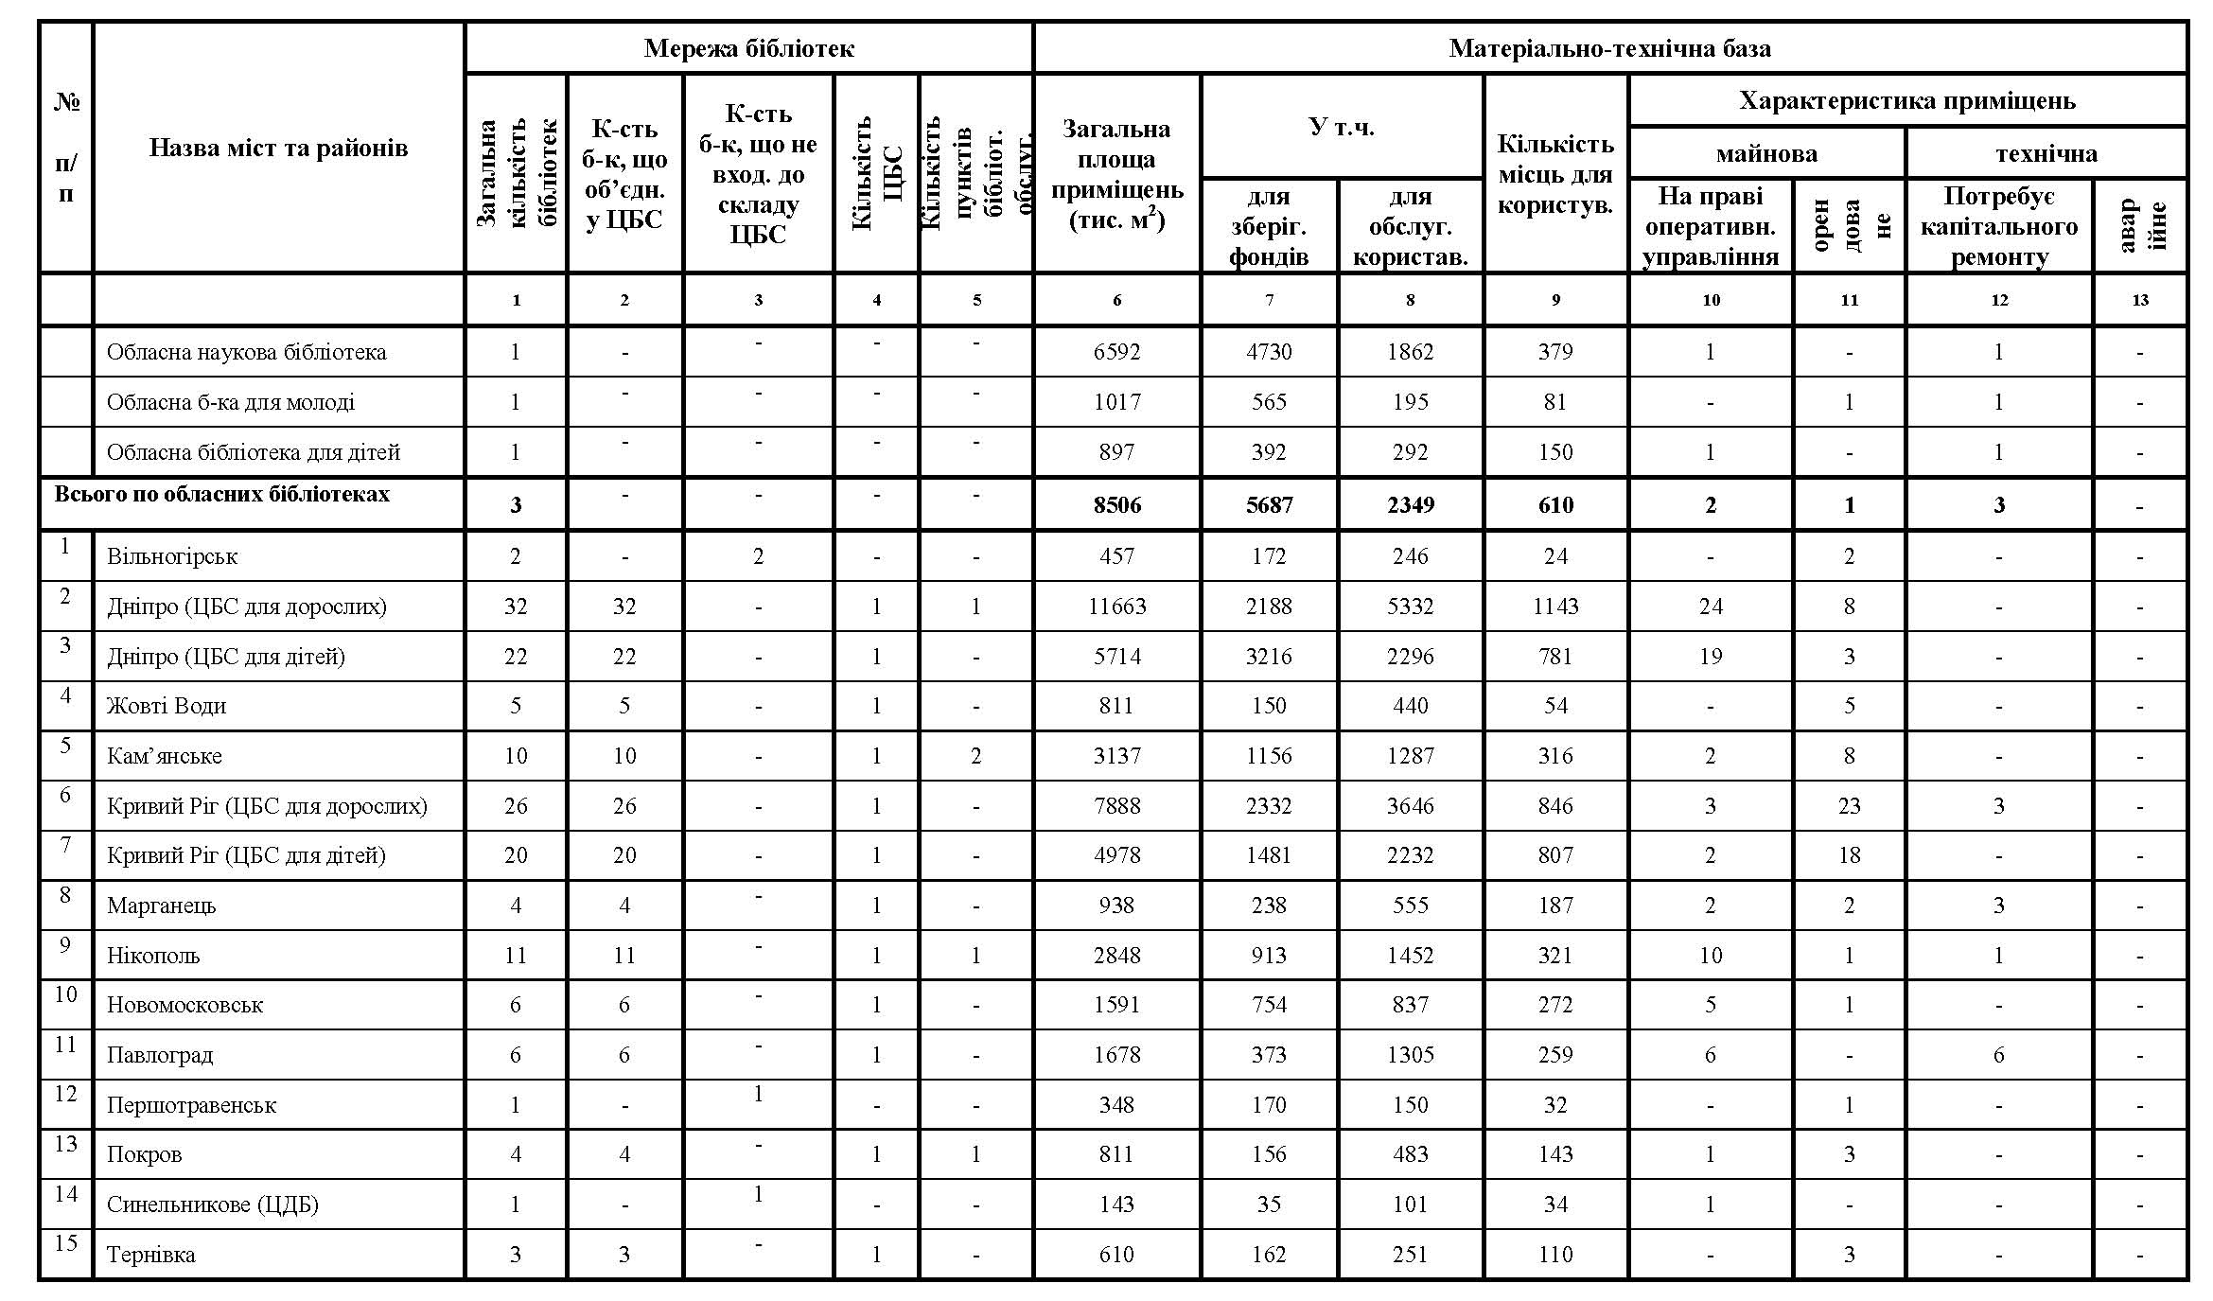

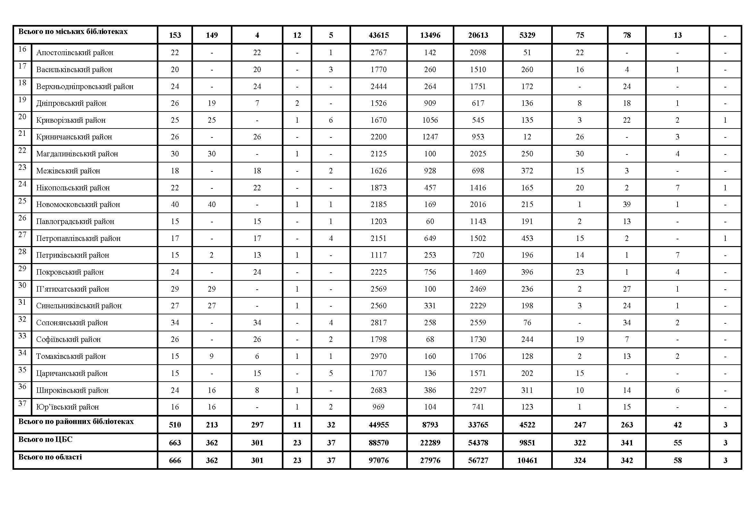

Додаток 2
МАТЕРІАЛЬНО-ТЕХНІЧНА БАЗА БІБЛІОТЕК

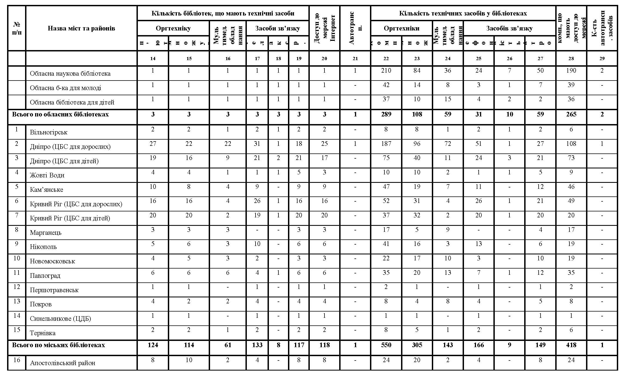
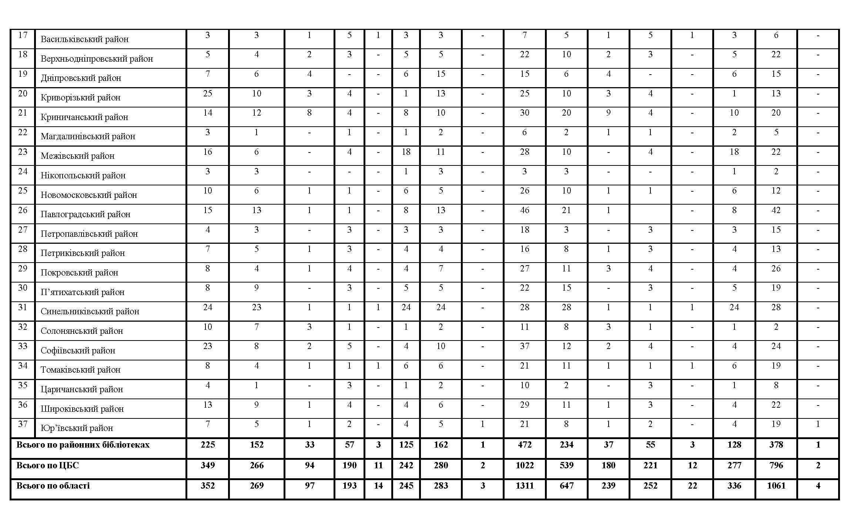
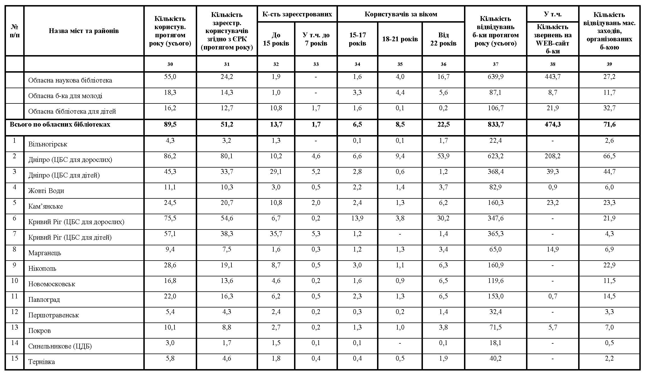
Додаток 3
КОРИСТУВАЧІ, ВІДВІДУВАННЯ, ЗВЕРНЕННЯ ДО БІБЛІОТЕКИ

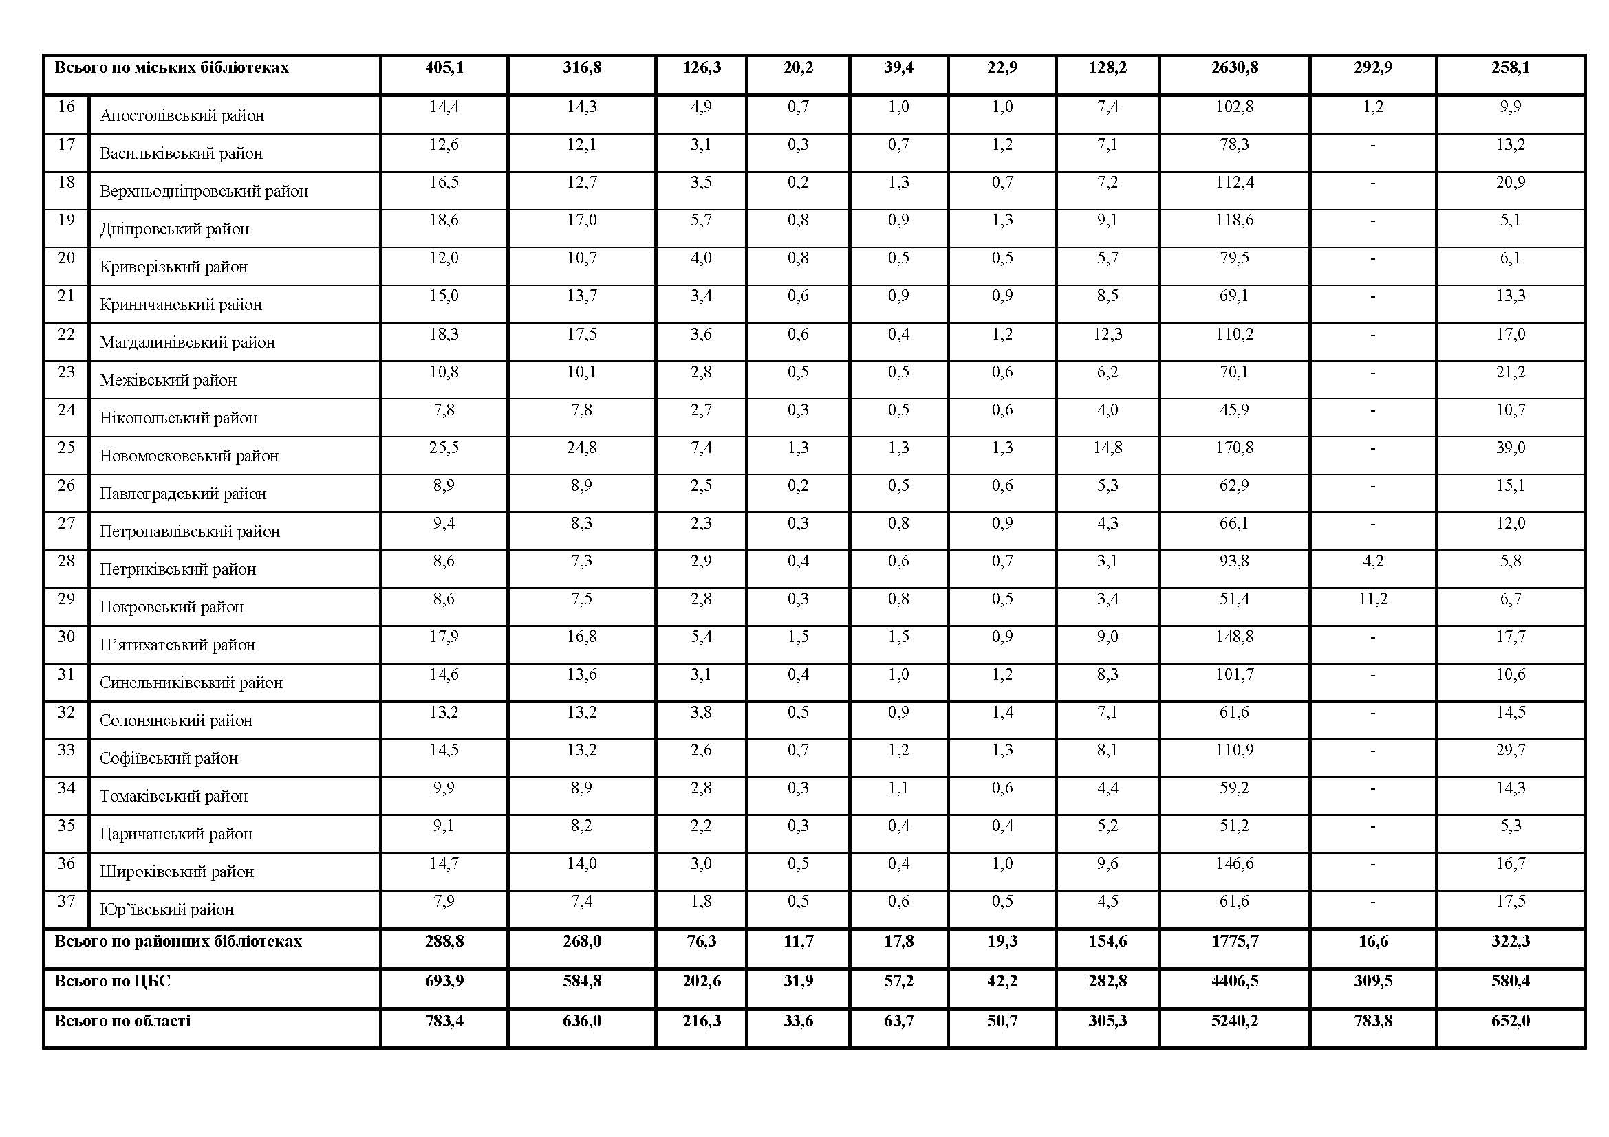
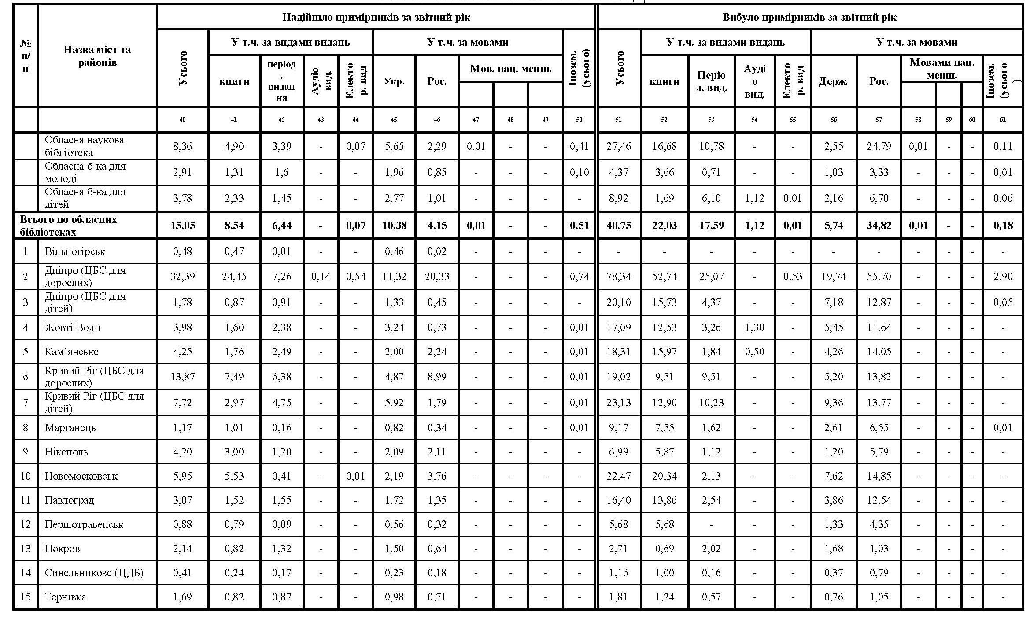
Додаток 4
РУХ БІБЛІОТЕЧНОГО ФОНДУ

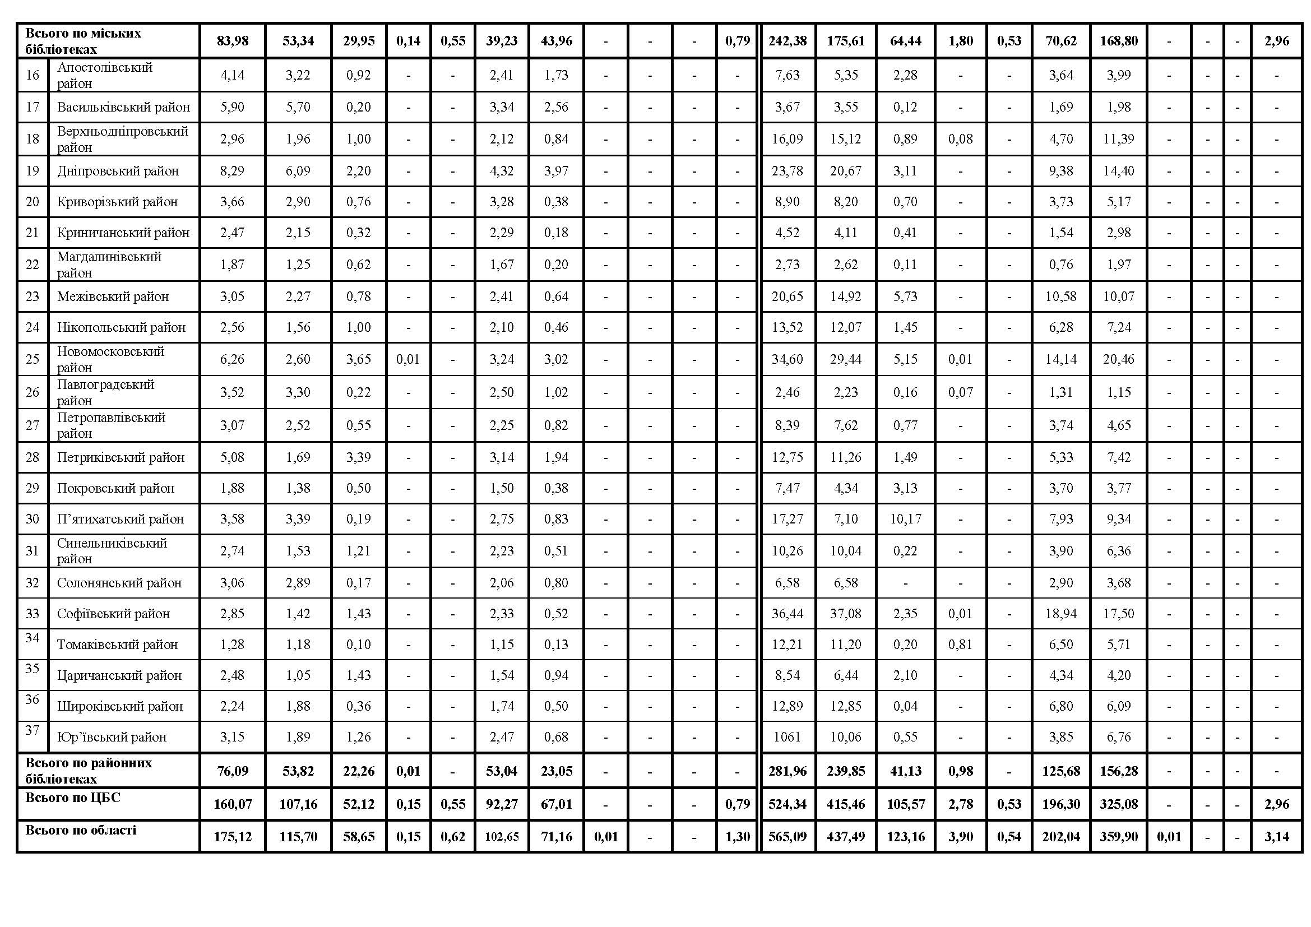
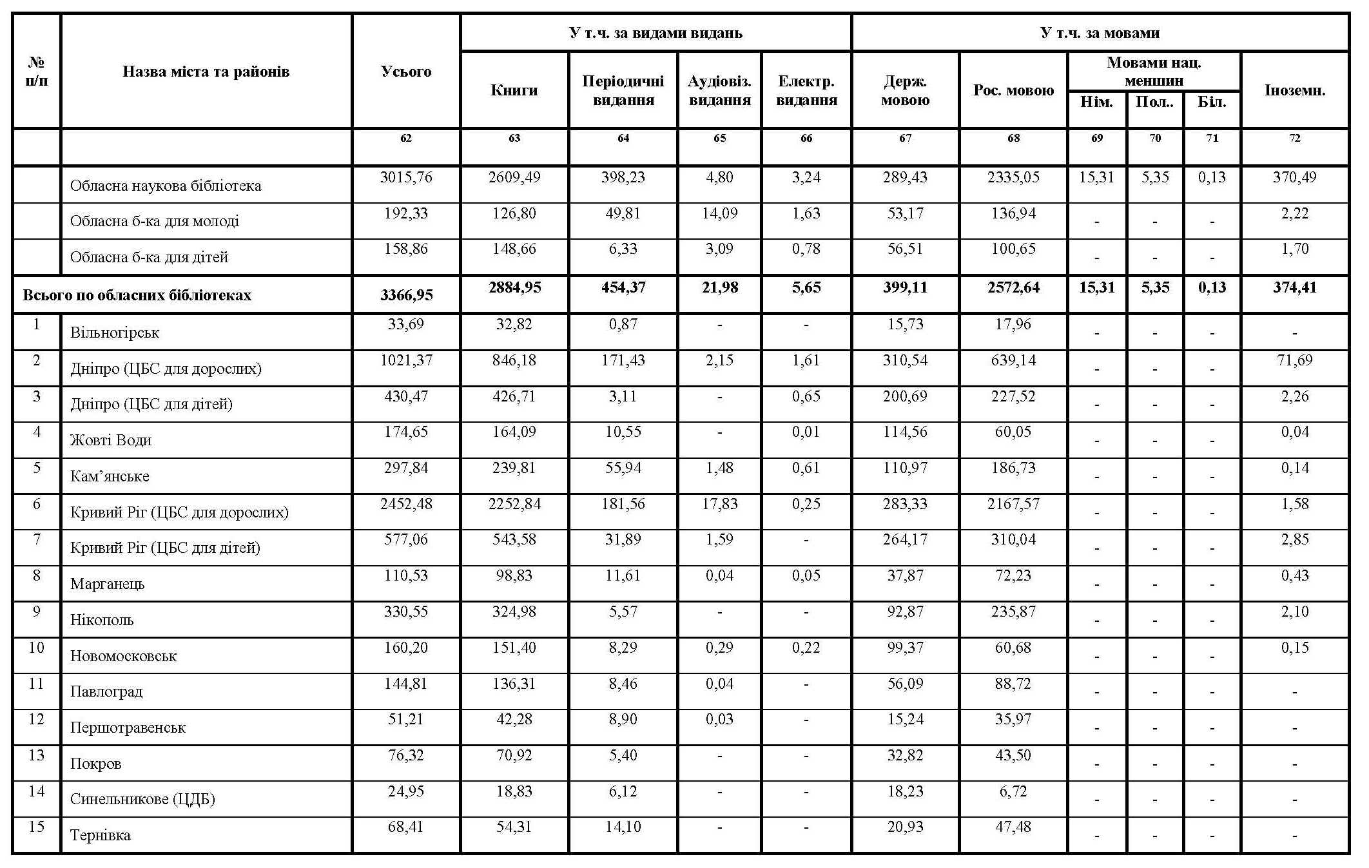
Додаток 5
БІБЛІОТЕЧНИЙ ФОНД НА КІНЕЦЬ ЗВІТНОГО РОКУ

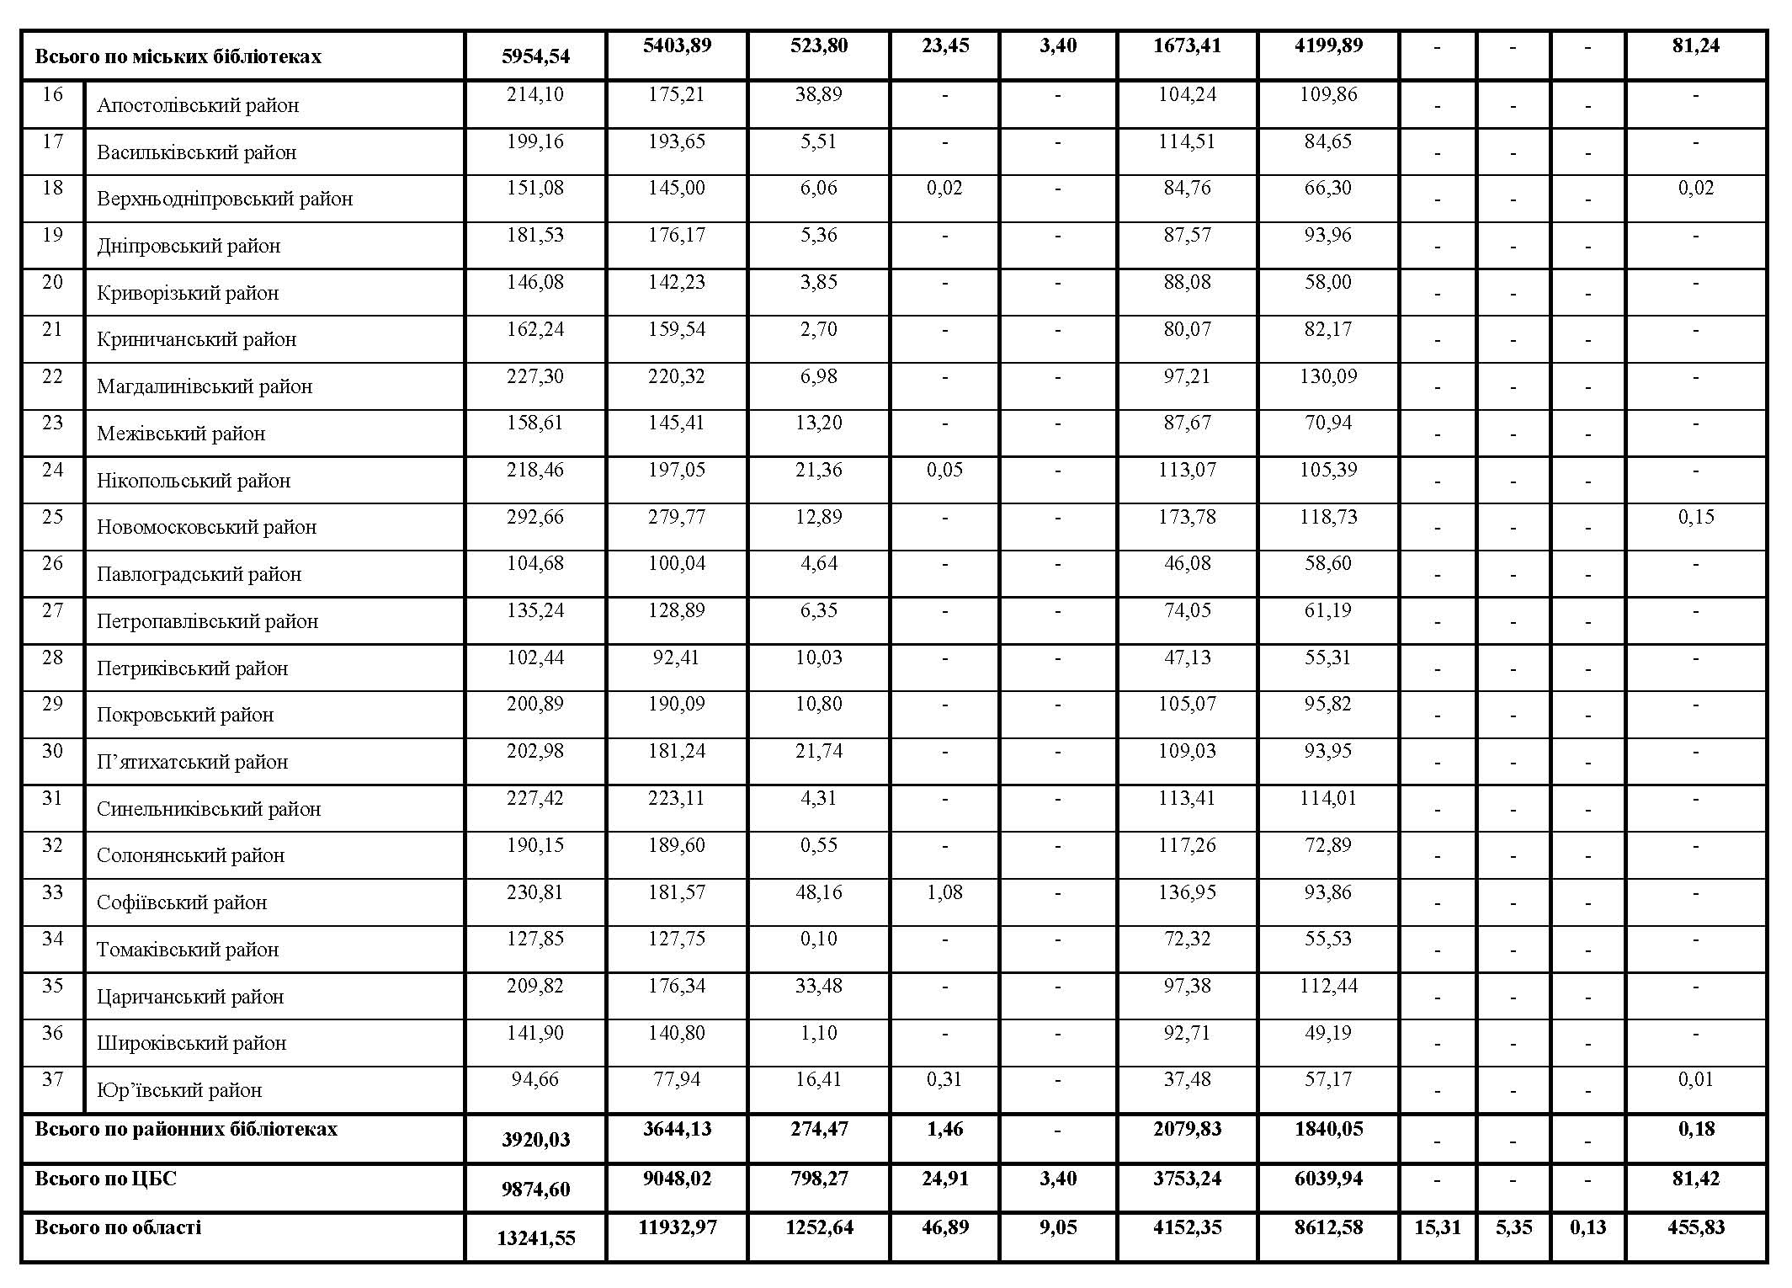
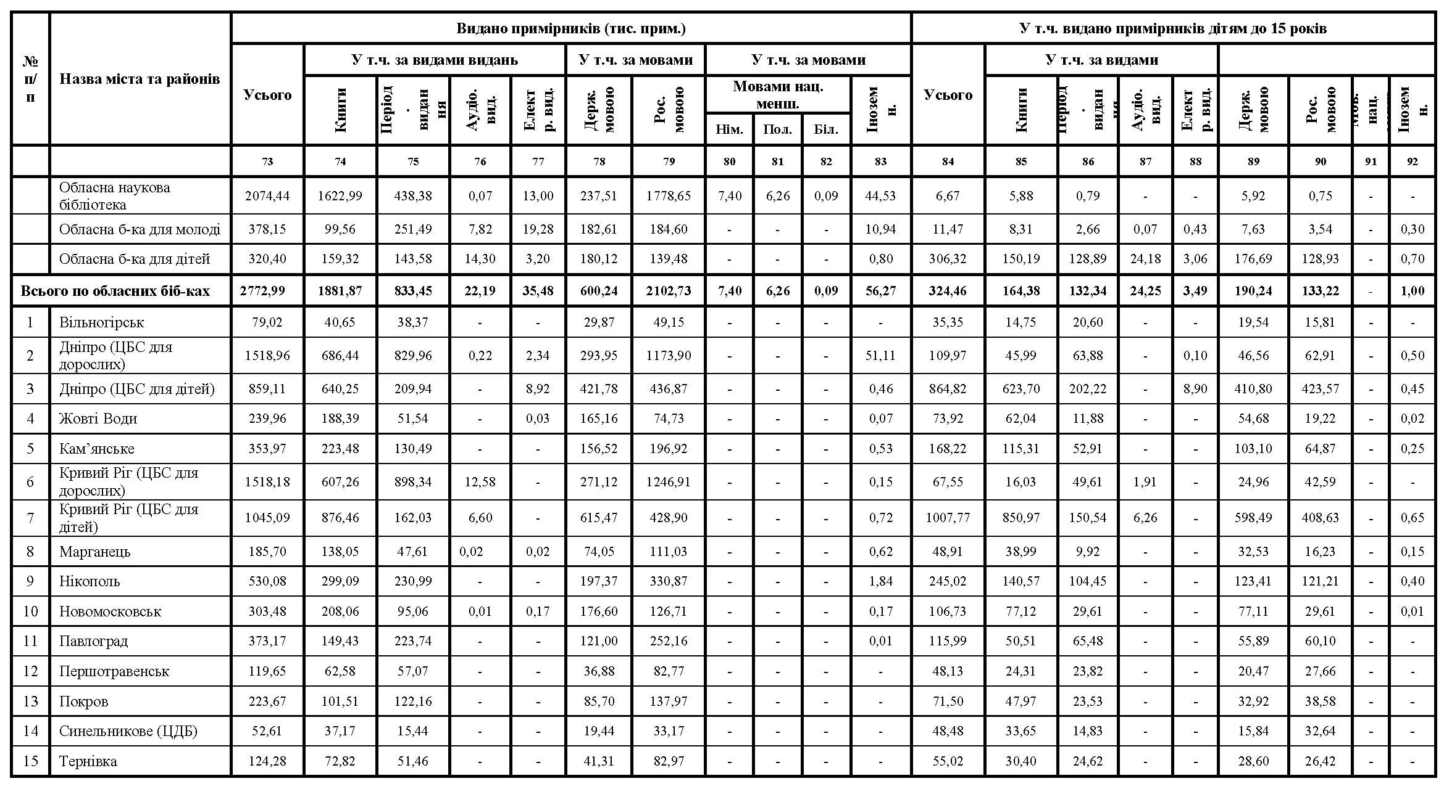
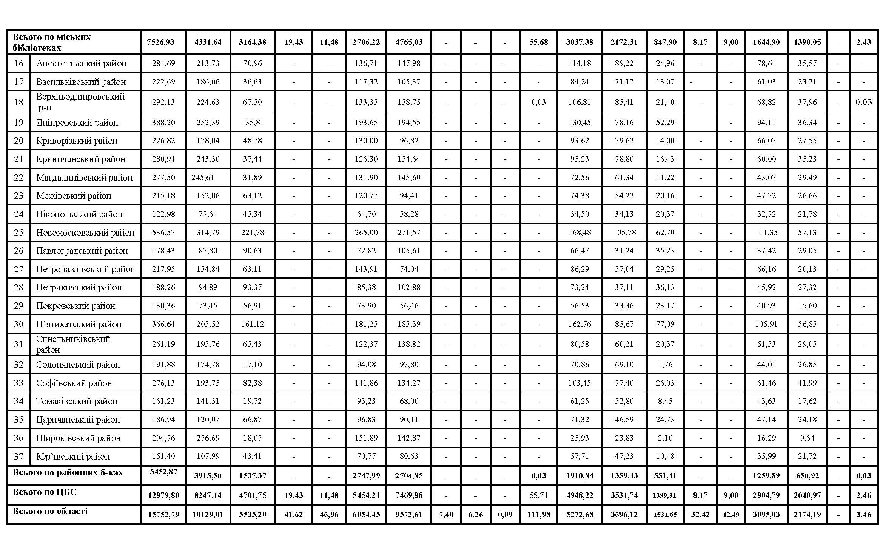
Додаток 6
ВИДАЧА ДОКУМЕНТІВ

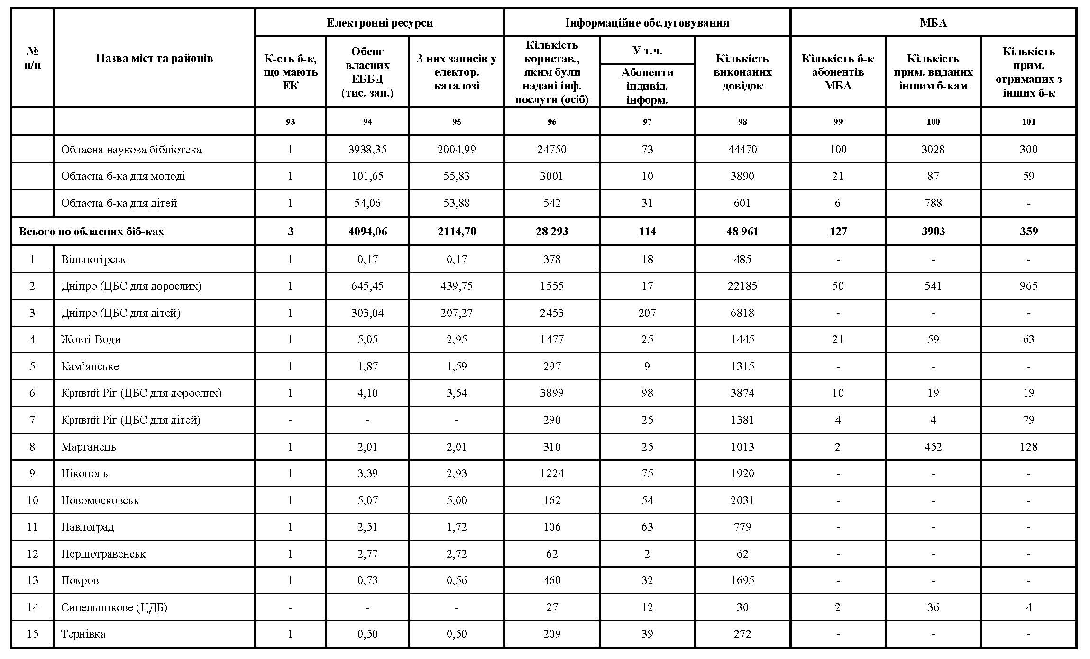
Додаток 7
ЕЛЕКТРОННІ РЕСУРСИ. ДОВІДКОВО-ІНФОРМАЦІЙНЕ ОБСЛУГОВУВАННЯ. МБА
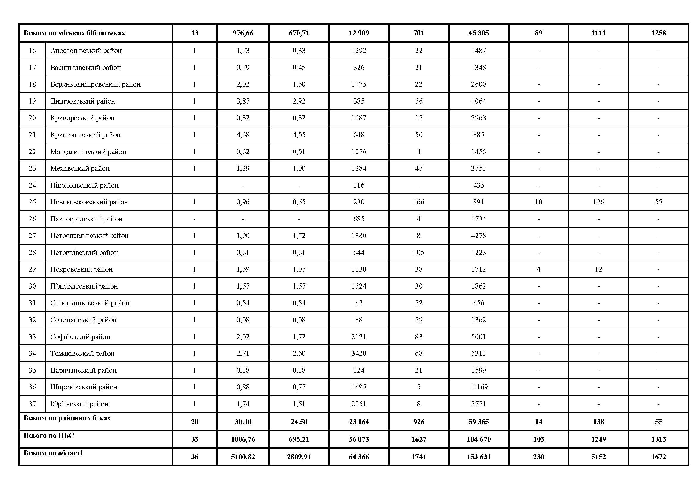
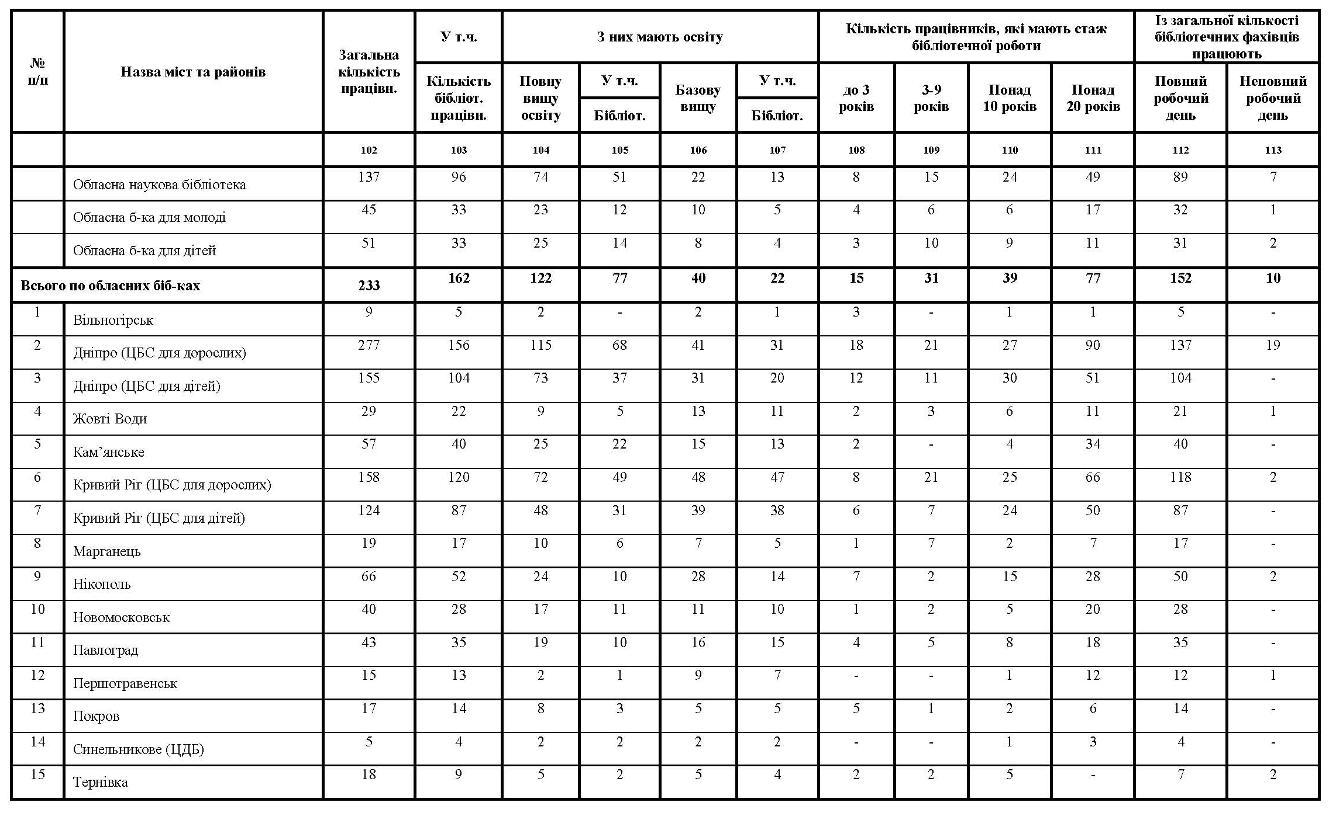
Додаток 8
ПЕРСОНАЛ БІБЛІОТЕКИ (осіб)
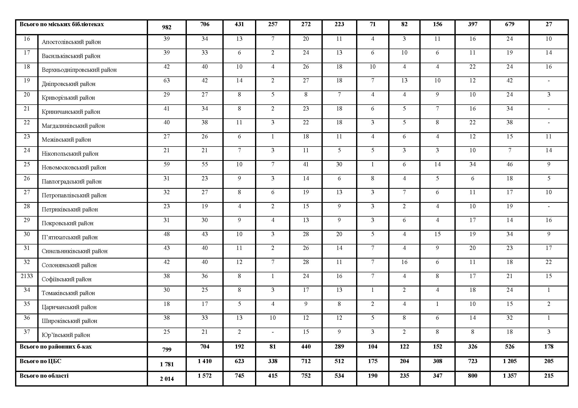
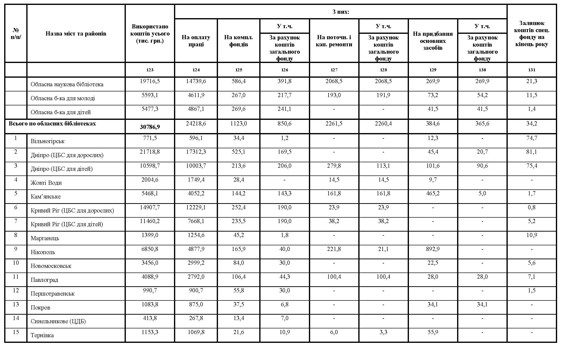
Додаток 9
ФІНАНСУВАННЯ: ВИКОРИСТАННЯ

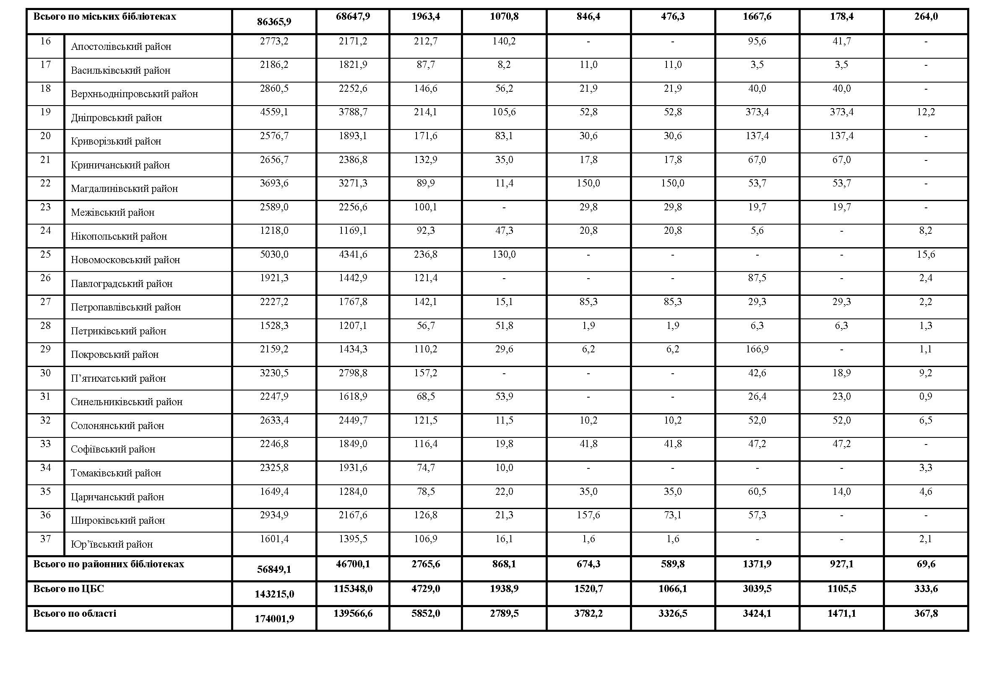
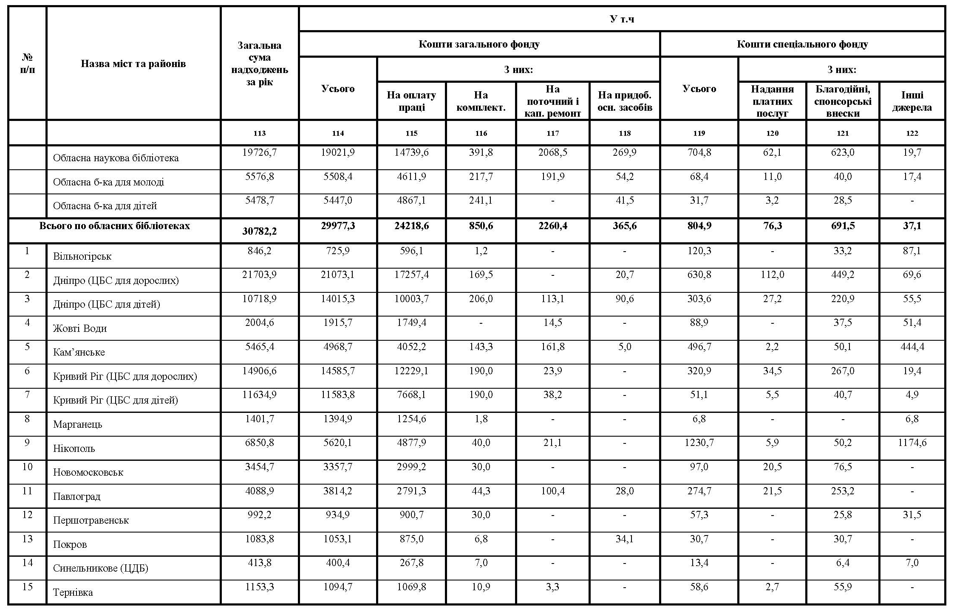
Додаток 9
ФІНАНСУВАННЯ: НАДХОДЖЕННЯ
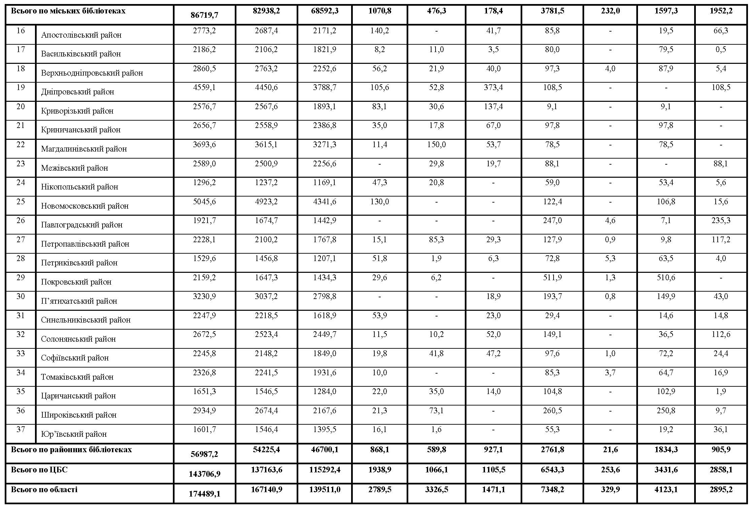
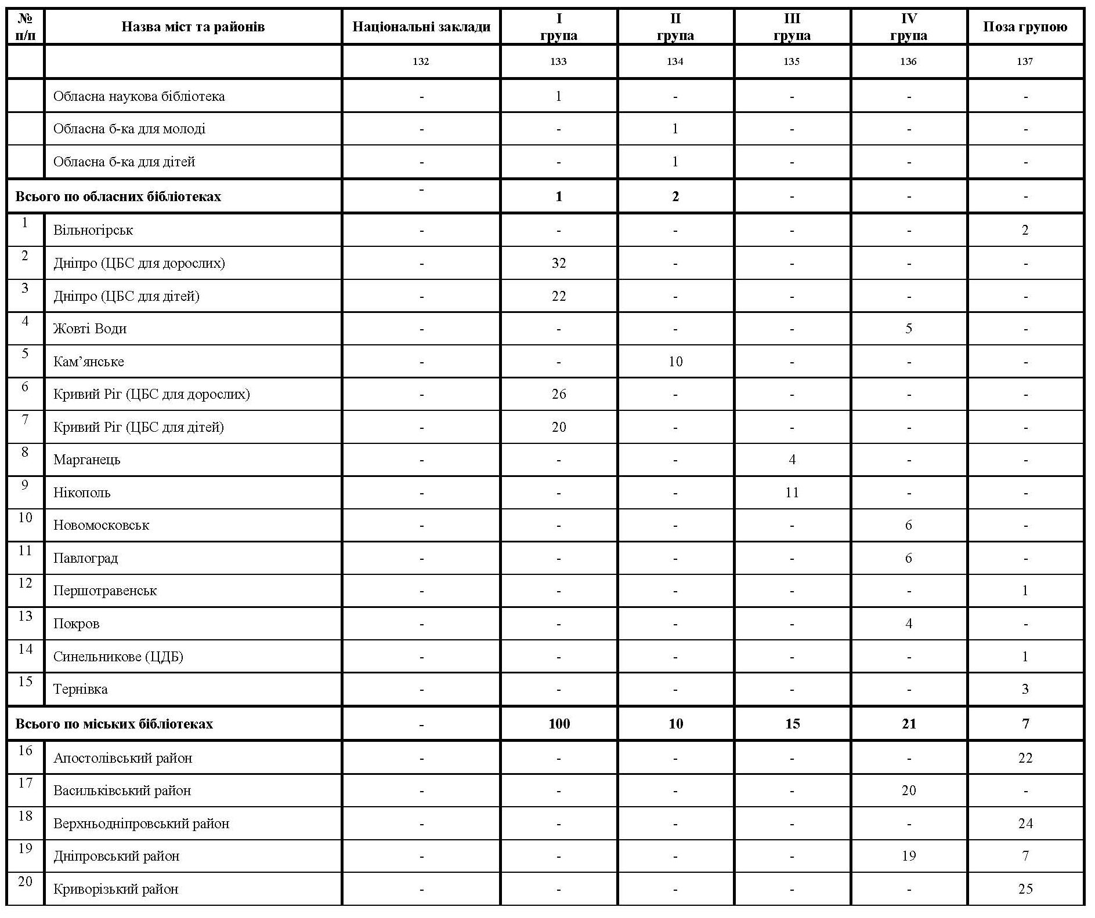
Додаток 10
ВІДНЕСЕННЯ БІБЛІОТЕК І БІБЛІОТЕК-ФІЛІЙ ДО ГРУП ЗА ОПЛАТОЮ ПРАЦІ
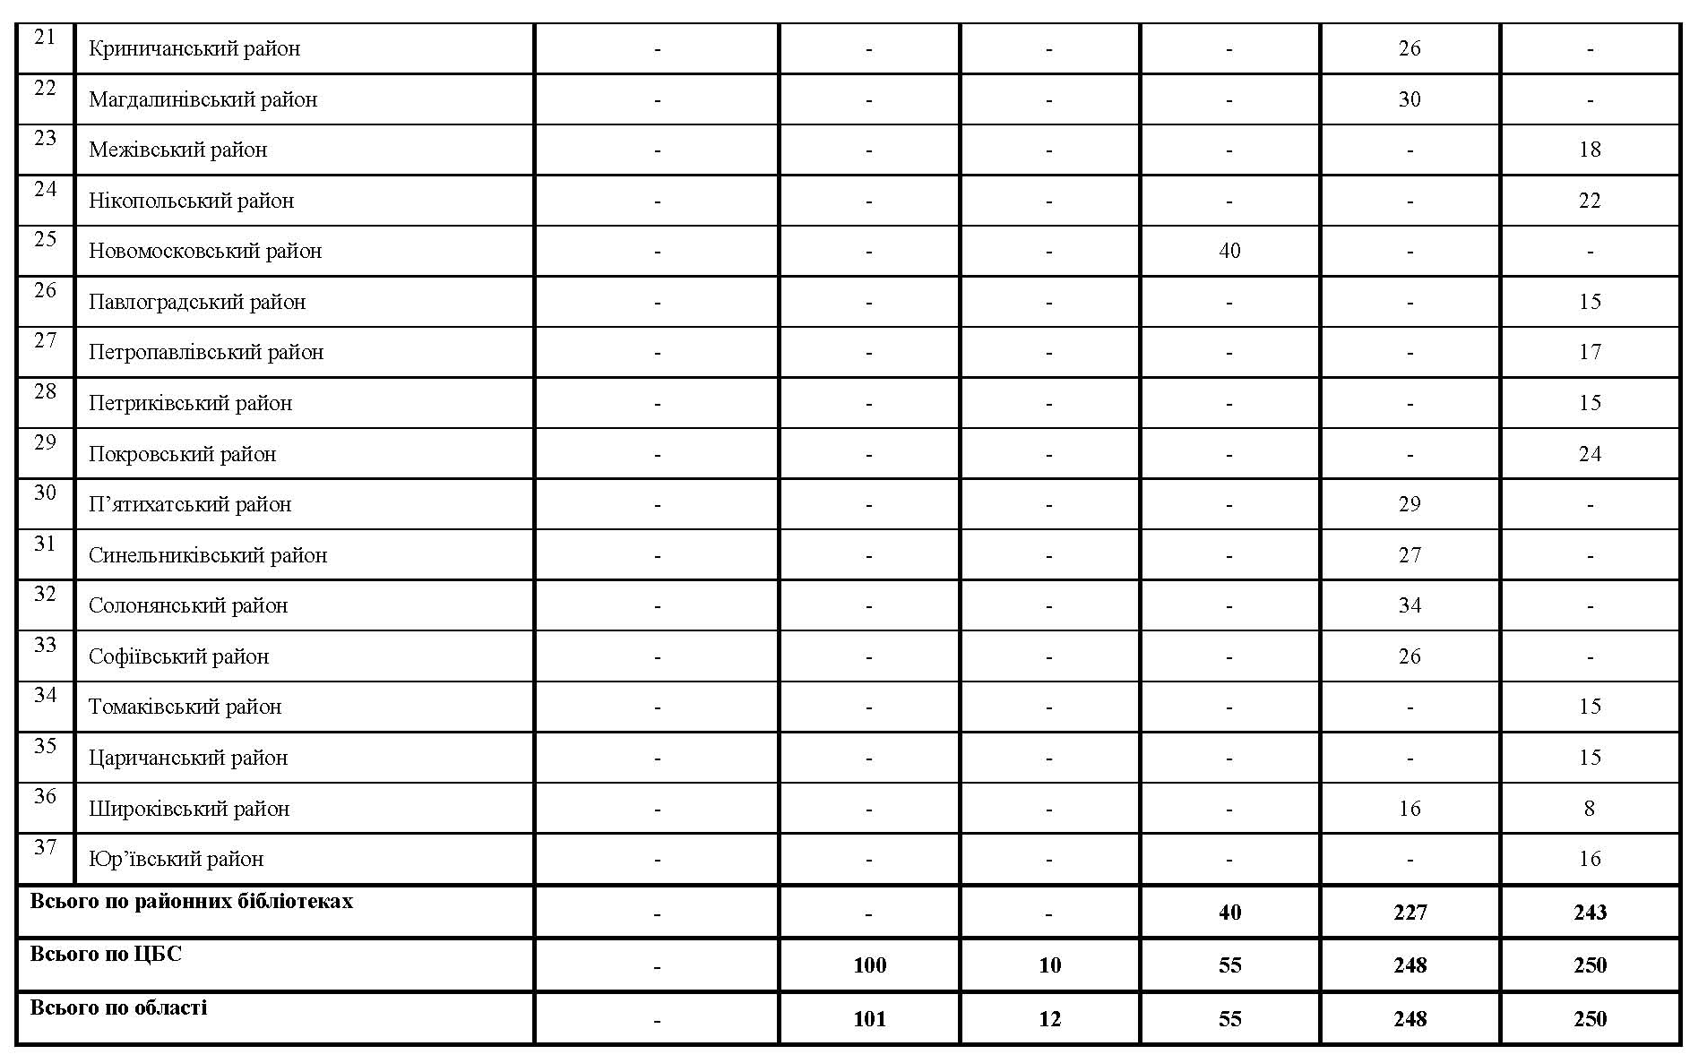
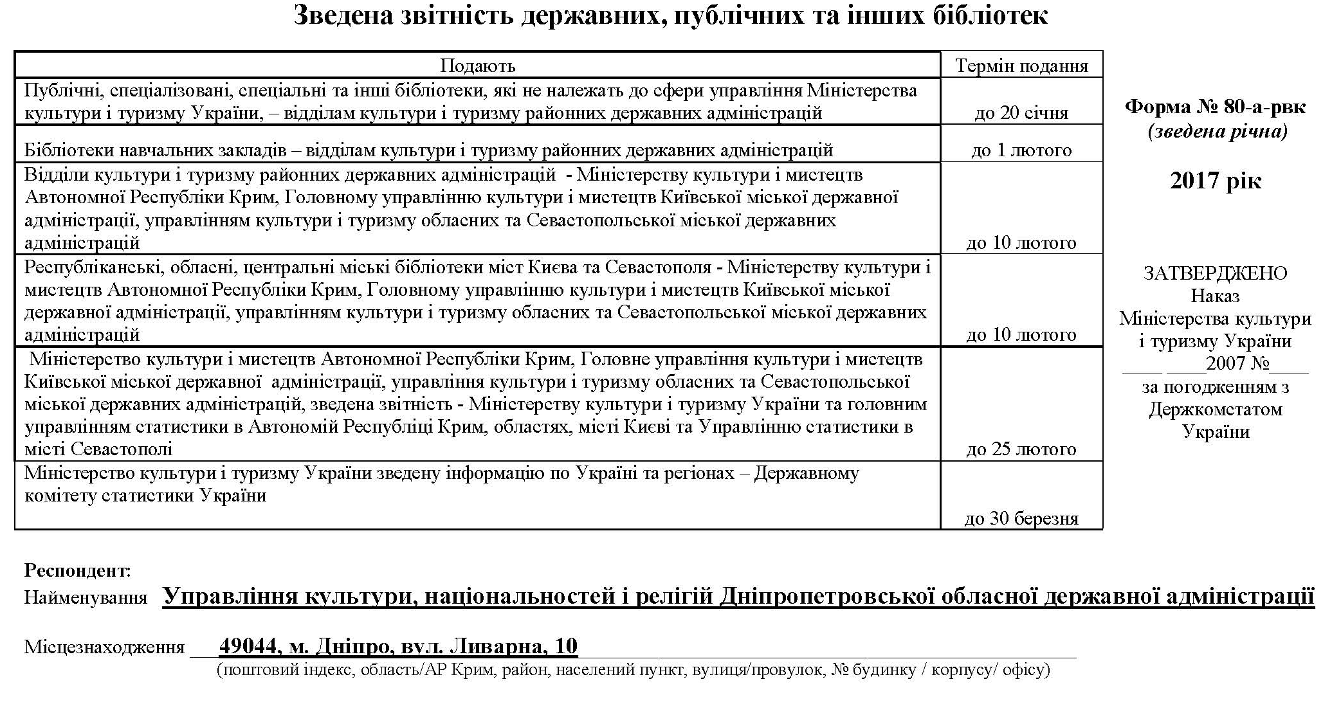
Додаток 11
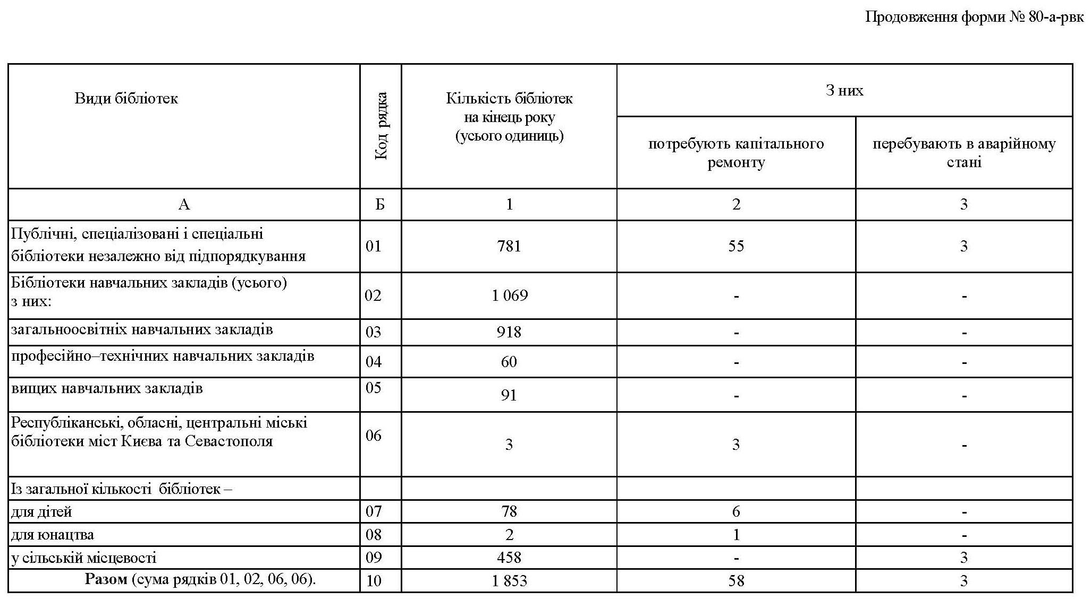
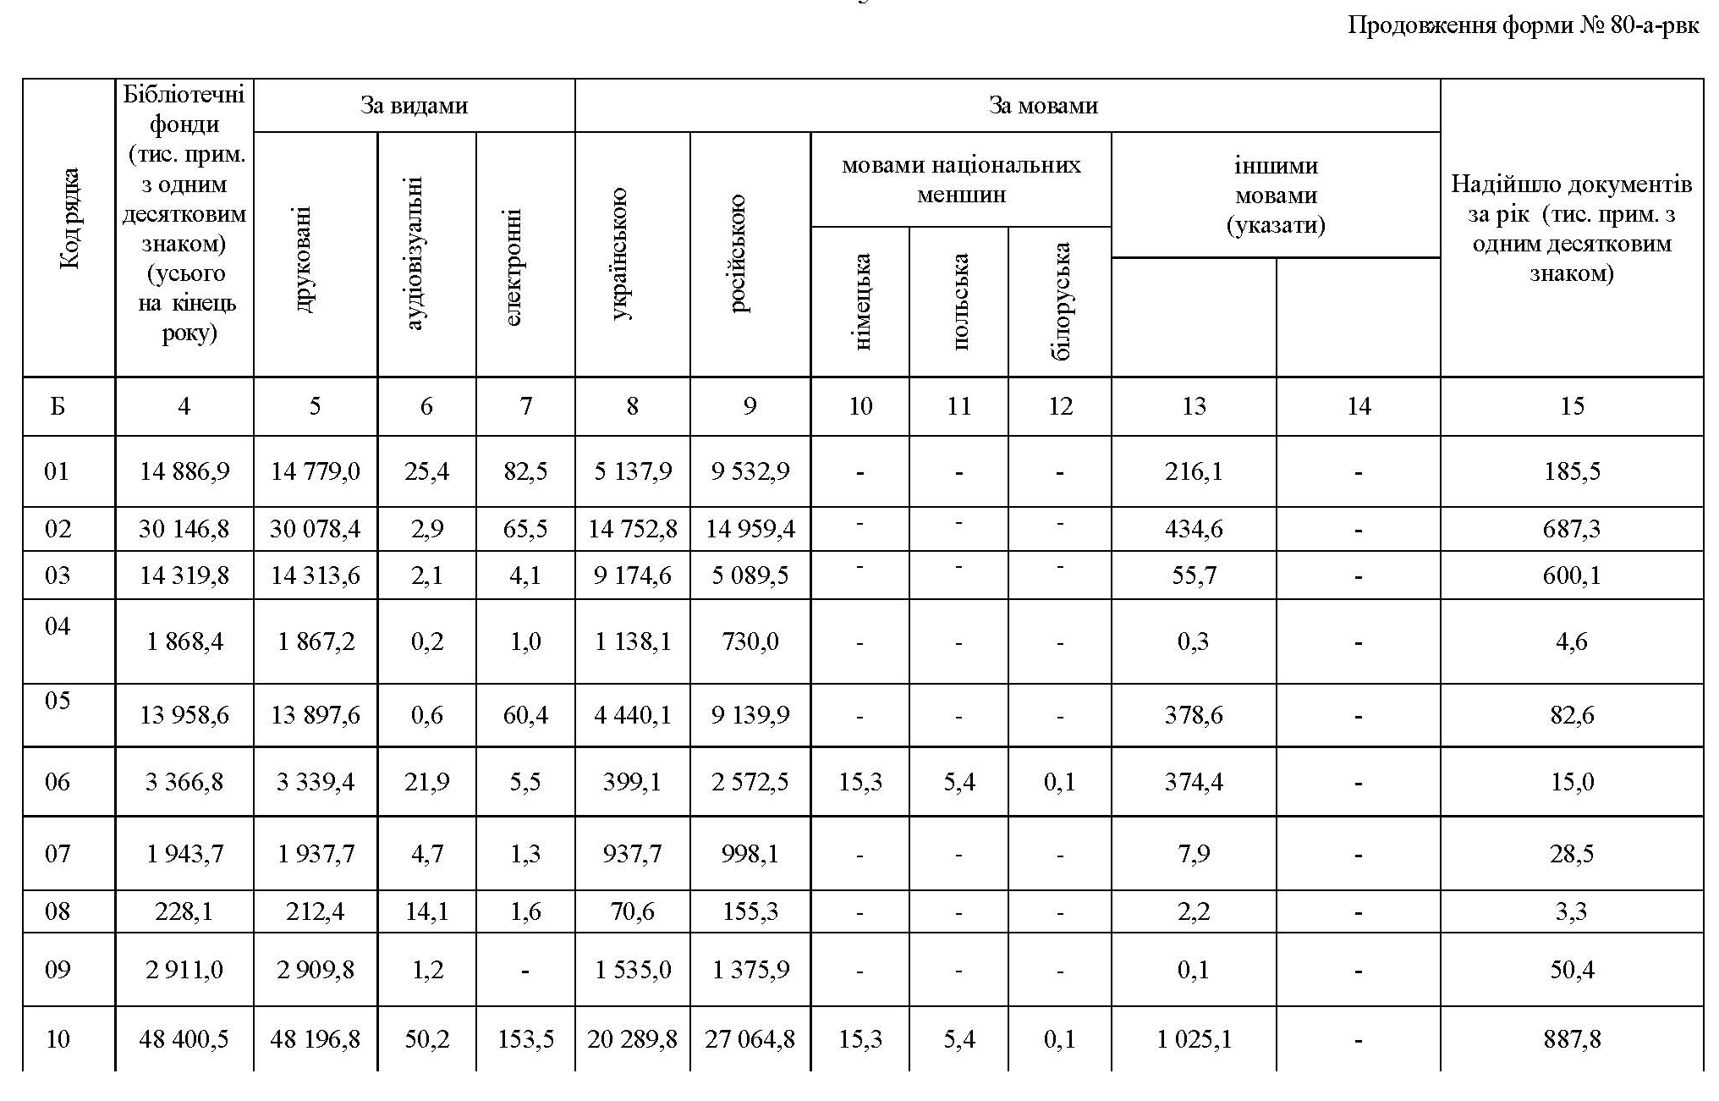
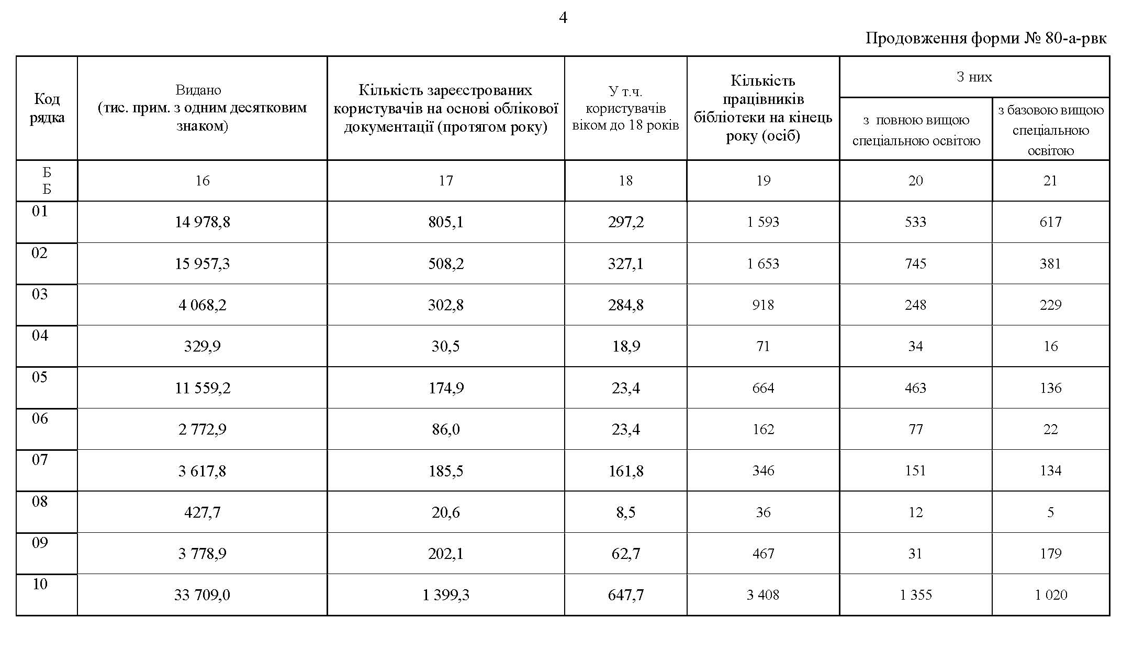
Статистичний збірник

–––––––––––––––––––––––––––––––––––––––––––––––––––––

Бібліотеки області в цифрах. Рік 2017 [Текст]: аналітично-статистичний огляд / Управління культури, націонал. і релігій Дніпропетр. облдержадміністрації, Дніпропетров. обл. універсал. наук. б-ка ім. Первоучителів слов’янських Кирила і Мефодія; упоряд. І.Є. Луньова .– Дніпро: ДОУНБ, 2018.– 47 с.
–––––––––––––––––––––––––––––––––––––––––––––––––––––

Упорядник Ірина Євгенівна Луньова

Відповідальна за випуск Т.О. Абраїмова
Редагування О.І. Плотнікова
Макет, технічне редагування А.Л. Залєвська

–––––––––––––––––––––––––––––––––––––––––––––––––––––
Формат 60х90/16
Зам. № 254
Підписано до друку 1.11.2018
Наклад 60 пр.
–––––––––––––––––––––––––––––––––––––––––––––––––––––

Видавець і виготовлювач
Дніпропетровська обласна
універсальна наукова бібліотека
ім. Первоучителів слов’янських Кирила і Мефодія,
редакційно-видавничий центр
м. Дніпро, вул. Ю. Савченка, 10

ДЛЯ НОТАТОК
________________________________________________________________________________________________________________________________________________________________________________________________________________________________________________________________________________________________________________________________________________________________________________________________________________________________________________________________________________________________________________________________________________________________________________________________________________________________________________________________________________________________________________________________________________________________________________________________________________________________________________________________________________________________________________________________________________________________________________________________________________________________________________________________________________________________________________________________________________________________________________________________________________________________________________________________________________________________________________________________________________________________________

